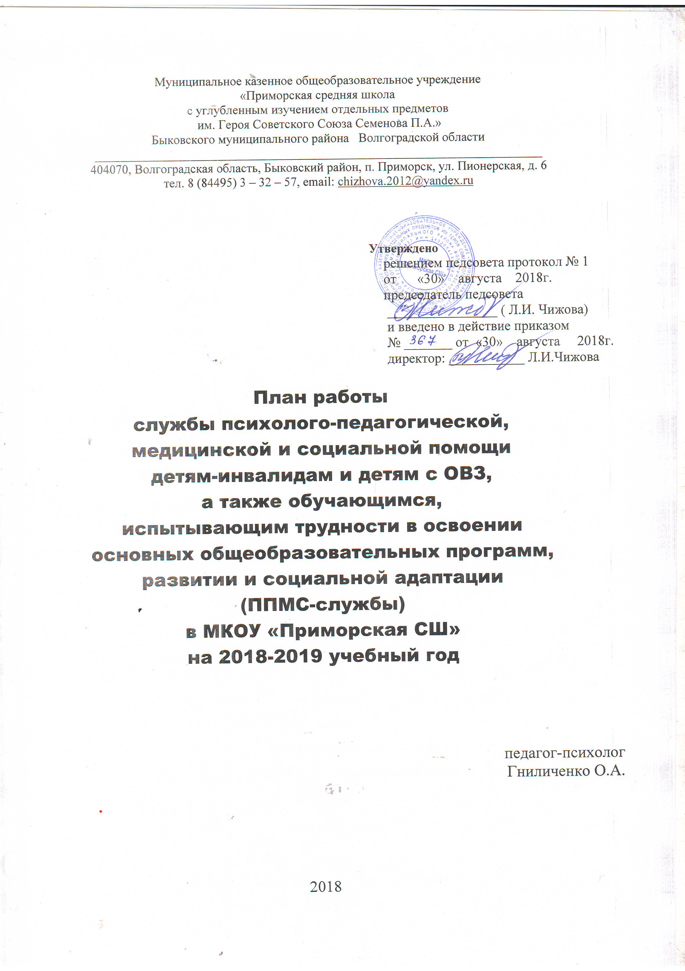

Приоритетные направления деятельности на учебный год:

1.Организация и проведение комплексного психолого-медико-педагогического обследования детей в возрасте от 6 до 18 лет с целью своевременного выявления недостатков в физическом и (или) психическом развитии и (или) отклонении в поведении детей;

2.Оказание помощи обучающимся, испытывающим трудности в освоении основных общеобразовательных программ, развитии и социальной адаптации, с применением эффективных методик и средств;

3.Анонимное консультирование детей с целью снятия стресса;

5.Оказание консультативной и методической помощи родителям (законным представителям) детей, работникам образовательных учреждений, учреждений по вопросам воспитания, обучения и коррекции нарушений развития детей с ограниченными возможностями здоровья и (или) отклонениями в поведении;

6.Осуществление индивидуально-ориентированной психологической помощи детям;

План работы ППМС на учебный год

№ | Содержание деятельности | Дата проведения | Ответственный сотрудник
1 | Формирование базы данных о проблемных категориях детей в ОУ, заключивших договор сотрудничества с МКОУ «Приморская СШ» | Сентябрь, октябрь | Педагог-психолог;  директора ОУ, заключивших договор сотрудничества с МКОУ «Приморская СШ»
2 | Анализ полученных данных | Октябрь, ноябрь | Педагог-психолог , дефектолог, логопед, тьютор
3 | Разработка рекомендаций для классных руководителей и учителей – предметников ОУ, заключивших договор сотрудничества с МКОУ «Приморская СШ», по вопросу: «Создание специальных условий для обучения детей с проблемами в развитии» | Октябрь, ноябрь | Педагог-психолог, дефектолог, логопед, тьютор
4 | Акция «Протянем руку помощи»  «Мир особого ребенка» | ноябрь | все педагоги, работающие с детьми с ОВЗ
5 | Индивидуальные консультации для классных руководителей по вопросам развития и социальной адаптации школьников. | В течение года  (по запросу) | Педагог-психолог , дефектолог, логопед, тьютор
6 | Индивидуальные консультации для родителей | В течение года  (по запросу) | Педагог-психолог, дефектолог, логопед, тьютор
7 | Проведение диагностического обследования детей и подростков, испытывающих трудности в освоении основных общеобразовательных программ, развитии и социальной адаптации | Декабрь, январь | Педагог-психолог
8 | Акция «Протянем руку помощи»  «Особые подходы к обучению «особых» детей» | декабрь | все педагоги, работающие с детьми с ОВЗ
9 | Индивидуальные и групповые консультации подростков, испытывающих трудности в освоении основных общеобразовательных программ, развитии и социальной адаптации | В течение года | Педагог-психолог
10 | Диагностика и уточнение образовательного маршрута детей-инвалидов | В течение года | Педагог-психолог
11 | Акция «Протянем руку помощи»  «Арт - терапия» | февраль | все педагоги, работающие с детьми с ОВЗ
12 | Определение и уточнение образовательного маршрута обследуемых детей, для ПМПК | В течение года  в процессе  обследования | Педагог-психолог, кл.руководители
13 | Оформление протоколов и коллегиальных заключений обследуемых детей | Согласно графику ПМПК, на заседании  ПМПк | Педагог-психолог,  секретарь ПМПк
14 | Размещение информации о деятельности ППМС - помощи на сайте школы | В течение года  Раз в месяц | Педагог-психолог, дефектолог, логопед, тьютор
15 | Изучение методической литературы, а также ознакомление с новой информацией | В течение года | Педагог-психолог, дефектолог, логопед, тьютор,  кл. руководители,  педагоги,  ПМПк.
16 | Анализ работы за учебный год, планирование работы на будущий год | Май | Педагог-психолог, дефектолог, логопед, тьютор

Акция «Протянем руку помощи»
Сроки | Мероприятие | Время | Ответственный
Ноябрь | Встреча гостей | до 13.00 | Наследникова О.Г.  (педагог -организатор, волонтеры)
 | Экскурсия в школьный краеведческий музей «Моя малая родина» | 13.00 | Исайкина Ю.В. (рук.музея)
 | «Добру откроются сердца» - тематическая программа по толерантности. | 13.30-14.00 | Холодова О.Н. (соц.педагог)
Мастер - классы и творческие лаборатории:
 | «Творческая мастерская» | 14.00-14.20 | Съемщикова Л.В. (учитель технологии)
 | «Цветы своими руками» | 14.00-14.20 | Белухина К.В. (дефектолог)
 | «Спортивные соревнования «Дружим со спортом» | 14.30-15.30 | Шуманов И.З. (учитель физ.культуры)
 | Концерт «От сердца к сердцу» | 15.30-16.30 | Наследникова О.Г.(педагог – организатор)  Мамедова Л.Н.(педагог доп.образования)  Карпушова Т.А.(педагог доп.образования)
 | Консультация для педагогов «Как разработать адаптированную рабочую программу по предмету» | 14.00-14.30 | Гохар Е.В. (учитель истории и обществознания)
 | Тренинг для родителей детей с ОВЗ «Семья и особый ребенок» | 14.00-14.30 | Гниличенко О.А.  (педагог – психолог)
 | Консультация для родителей «Гигиена ребенка» | 14.00-14.30 | Ачкасова С.А.  (мед.сестра)
Декабрь | Встреча гостей | до 13.00 | Наследникова О.Г.  (педагог -организатор, волонтеры)
 | Экскурсия в школьный краеведческий музей «Наши знаменитые земляки» | 13.00 | Исайкина Ю.В. (рук.музея)
 | «Жизнь без вредных привычек» - беседа - диалог по ЗОЖ. | 13.30-14.00 | Холодова О.Н. (соц.педагог)
Мастер - классы и творческие лаборатории:
 | «Домашний мастер» | 14.00-14.20 | Жуков Е.А. (учитель технологии)
 | «Феечки» | 14.00-14.20 | Белухина К.В. (дефектолог)
 | «Спортивные соревнования «Спортивная страна» | 14.30-15.30 | Самеди Т.Ф. (учитель физ.культуры)
 | Концерт «От сердца к сердцу» | 15.30-16.30 | Наследникова О.Г.(педагог – организатор)  Мамедова Л.Н.(педагог доп.образования)  Карпушова Т.А.(педагог доп.образования)
 | Круглый стол для родителей детей с ОВЗ «Проблемы воспитания «особенных» детей» | 14.00-14.30 | Гниличенко О.А.  (педагог – психолог)
 | Беседа – практикум для классных руководителей «эффективные приемы и методы воспитательной работы для детей с ОВЗ» | 14.00-14.30 | Курмангалиева Е.В. (рук.ШМО кл.руководителей)
Февраль | Встреча гостей | до 13.00 | Наследникова О.Г.  (педагог -организатор, волонтеры)
 | Экскурсия в школьный библиотечный центр «Страна читающая» | 13.00 | Ротфус Н.А. (педагог - библиотекарь)
 | «Правовое воспитание детей с ОВЗ» - тренинг | 13.30-14.00 | Холодова О.Н. (соц.педагог)
Мастер - классы и творческие лаборатории:
 | «Творческая мастерская» | 14.00-14.20 | Исайкина Ю.В. (учитель ИЗО)
 | «Сказкотерапия» | 14.00-14.20 | Мурзабекова Л.Н. (учитель нач.классов)
 | «Спортивные соревнования «Юные разведчики» | 14.30-15.30 | Носенко С.П. (учитель физ.культуры)
 | Концерт «От сердца к сердцу» | 15.30-16.30 | Наследникова О.Г.(педагог – организатор)  Мамедова Л.Н.(педагог доп.образования)  Карпушова Т.А.(педагог доп.образования)
 | Консультация для педагогов «Развитие мелкой моторики и органов артикуляционного аппарата » | 14.00-14.30 | Белухина К.В. (логопед)
 | Практикум для родителей детей с ОВЗ «Роль семьи в жизни ребенка» | 14.00-14.30 | Гниличенко О.А.  (педагог – психолог)
 | Лекция для родителей «Значение здорового образа жизни для детей и подростков» | 14.00-14.30 | Ачкасова С.А.
 | «Игра терапия» мастер класс для педагогов работающих с детьми с ОВЗ | 14.00 – 14.30 | Бирюкова И.А.

